
جمهوری اسلامی ایران
اداره ی کل آموزش و پرورش شهر تهران
اداره ی آموزش و پرورش شهر تهران منطقه 5 تهران
پیش دبستان و دبستان غیردولتی دخترانه
ارزشیابی عملکردی نوبت دوم سال تحصيلي 1402-1401
جمهوری اسلامی ایران
اداره ی کل آموزش و پرورش شهر تهران
اداره ی آموزش و پرورش شهر تهران منطقه 5 تهران
پیش دبستان و دبستان غیردولتی دخترانه
ارزشیابی عملکردی نوبت دوم سال تحصيلي 1401- 1400
نام و نام خانوادگی: ..........................

پایه: اول

تعداد صفحه سؤال: 3صفحه

نام درس: فارسی
نام دبیر: سرکار خانم تشهیر جما ل
تاریخ امتحان: 30 / 02/1402
ساعت امتحان: صبح/ عصر
مدت امتحان : 60 دقیقه
نام و نام خانوادگی: ..........................

پایه: .اول................

تعداد صفحه سؤال: ..... صفحه

ردیف | سؤالات
۱ | 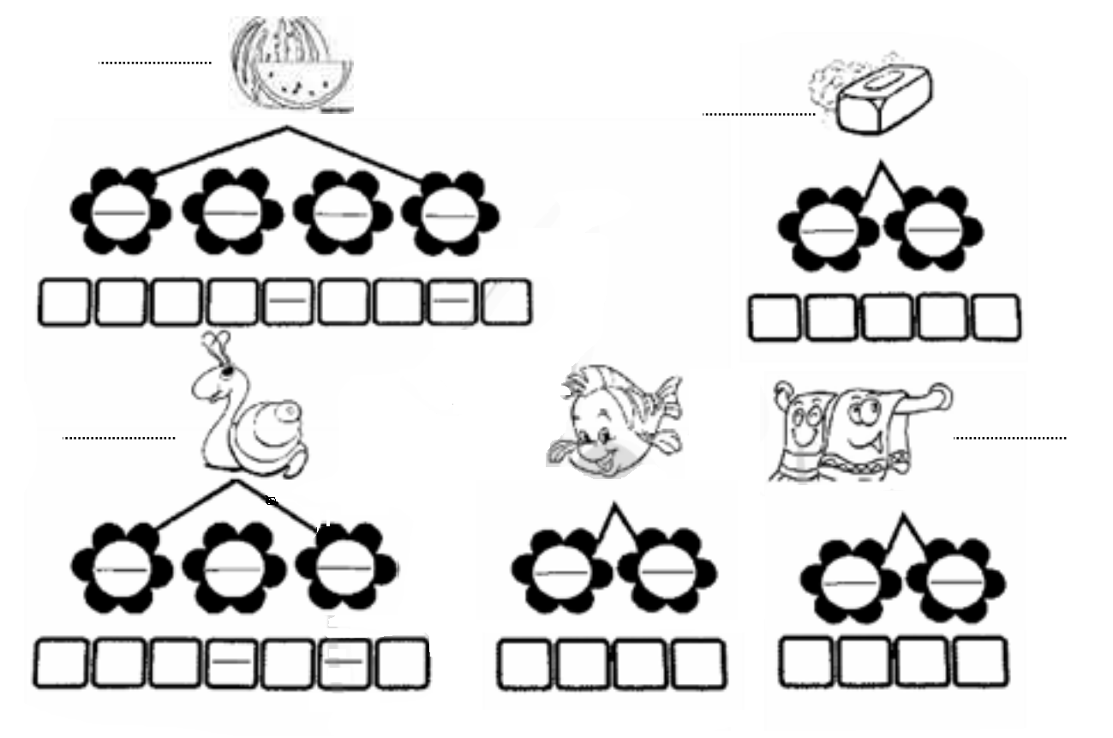  نام هر تصویر را در جای خالی بنویس و سپس هر کلمه را بخش و صدا کشی کن.
۲ | مرتب کن  - خواب – صبح – محمّد – زود – می شود – بیدار – هر روز – از.  . . . . . . . . . . . . . . . . . . . . . . . . . . . . . . . . . . . . . . . . . . . . . . . . . . . . . . . . .  - خاطرات – او – دفتر - -خود – یاداشت را – می کند – در .  . . . . . . . . . . . . . . . . . . . . . . . . . . . . . . . . . . . . . . . . . . . . . . . . . . . . . . . . .  - همیشه – احترام – حامد – معلّم – به – خود – می گذارد.  . . . . . . . . . . . . . . . . . . . . . . . . . . . . . . . . . . . . . . . . . . . . . . . . . . . . . . . . .
صفحه ی 1 از3
۳ | با حروف در هم ریخته کلمه ی مناسب بسازید.  ﺭ ﺍ ﺣ ﻧ ﺍ ﺕ  ﺍ ﺍ ﺣ ﻟ  ﺡ ﺳ ِا ﺱ ﺍ  ﻓ ح ﻳ ر ﺗ  
۴ | هر کلمه را در جای مناسب بنویس .  حوله – صبحانه – حرکت - صحبت  - وقتی معلّم . . . . . . . . .. . . می کند، اَحمد خوب گوش می دهد.  - حَسَن هر روز بعد از خوردن . . . . . . . . . . . . . . . . دندان های خود را مسواک می زند.  - ما بعد از حمام کردن ، بدن خود را با . . . . . . . . . . . . . . خشک می کنیم.
۵ | برای هر نشانه ۴ کلمه بنویس.  ﻫ ﻬ ﻪ ﻩ  . . . . . . . . . . . . ، . . . . . . . . . . . . ، . . . . . . . . . . . . . . ، . . . . . . . . . . . . . . . . . .  ﺣ ﺡ  . . . . . . . . . . . . ، . . . . . . . . . . . . ، . . . . . . . . . . . . . . ، . . . . . . . . . . . . . . . . .  ﻏ ﻐ ﻎ ﻍ  . . . . . . . . . . . . ، . . . . . . . . . . . . ، . . . . . . . . . . . . . . ، . . . . . . . . . . . . . . . . . .  ﻇ  . . . . . . . . . . . . ، . . . . . . . . . . . . ، . . . . . . . . . . . . . . ، . . . . . . . . . . . . . . . . . .
۶ | کلمه ی درست را در جای خالی قرار بده.  - کشاورزان در . . . . . . . . . . . . . برنج می کارند. ( مزرعه – باغ – شالیزار)  - آذر دفتر خود در کیف . . . . . . . . . . . . . . . . ( می گذارند – می گذارد – می گذرم)  - ما هر روز ظهر . . . . . . . . . . . . . . می خوریم. ( صبحانه – ناهار – شام )  - لاک پشت . . . . . . . . . . . . . . . دهانش را باز کرد، از بالا به زمین افتاد. ( از – به – تا )
صفحه ی 2 از3
7 | در هر ستون کلماتی که دارای معنی یکسان هستند به هم وصل کن.  تمیز حالا  پروردگار پاکیزه  ظلم شاد  اکنون خدا  خوشحال بدی
8 | برای هر کلمه ، یک کلمه با معنی مخالف پیدا کن و در مقابل آن بنویس.  زشت # .................. سفید # ................ تمیز#...............
صفحه ی 3 از3

خیلی خوب | خوب | قابل قبول | نیازمند تلاش بیشتر
ارزشیابی توصیفی :

